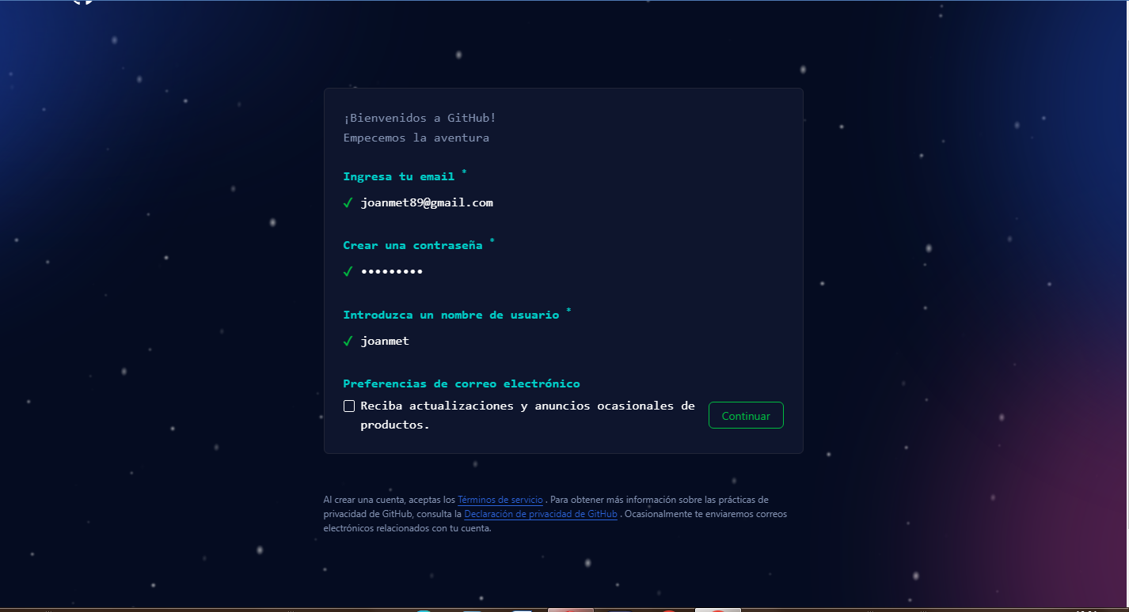

En este paso inicie creando la cuenta de github colocando los datos requeridos

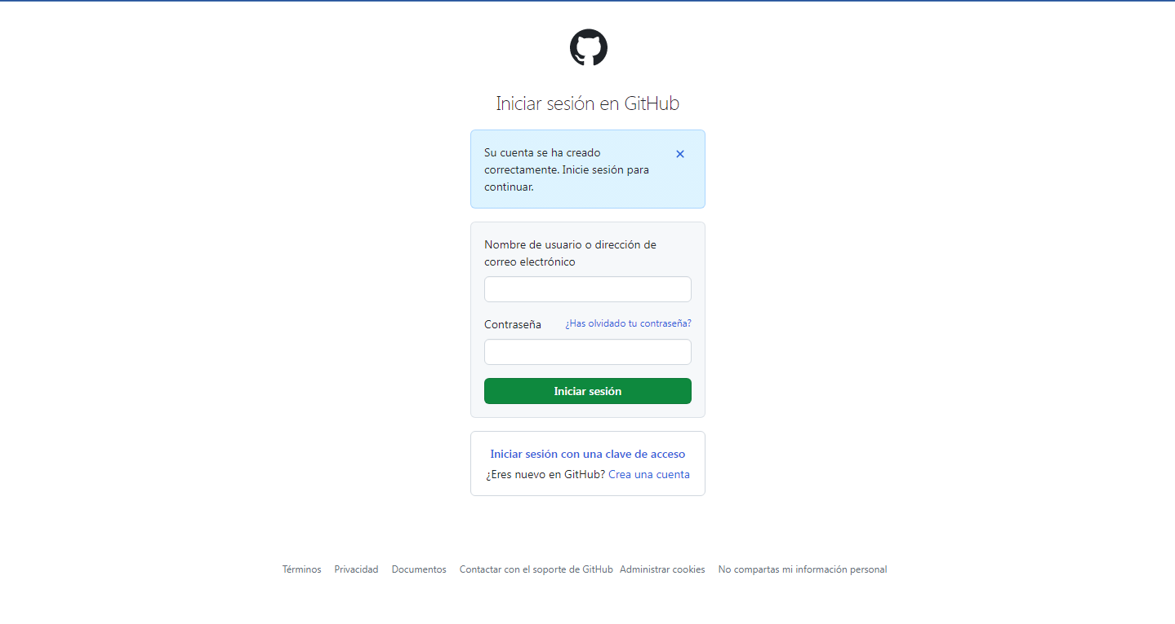

Así quedo registrada la cuenta

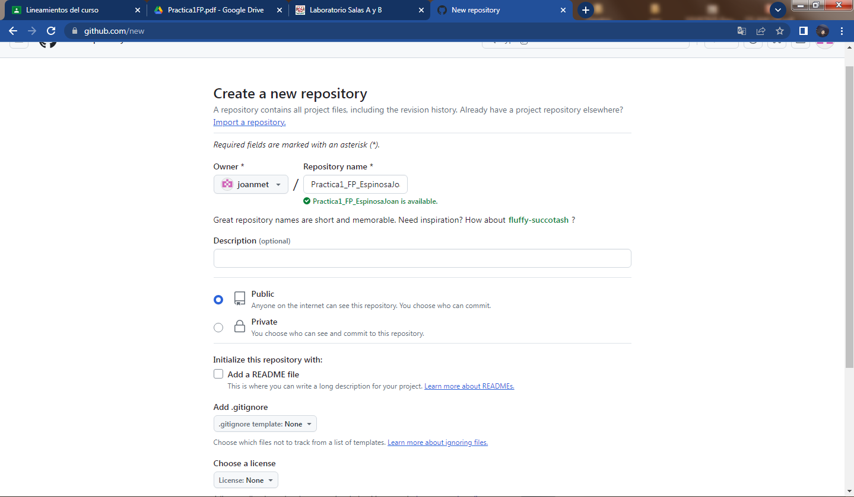

La creación del repositorio con el nombre “practica_FP_EspinosaJoan” se le agrgo un archivo llamado datos para agregarle al commit la descripción de los cambios o modificaciones realizadas.

En ella se agregaron datos como mi nombre, número de cuenta y correo electrónico, asi mismo se agregaron imágenes de los escudos de la facultad de ingeniería y el escudo de la UNAM. Posterior a ello se hizo una modificación en el archivo llamado datos y finalmente se le agregara este archivo de la practica con las imágenes y la descripción de la práctica realizada.